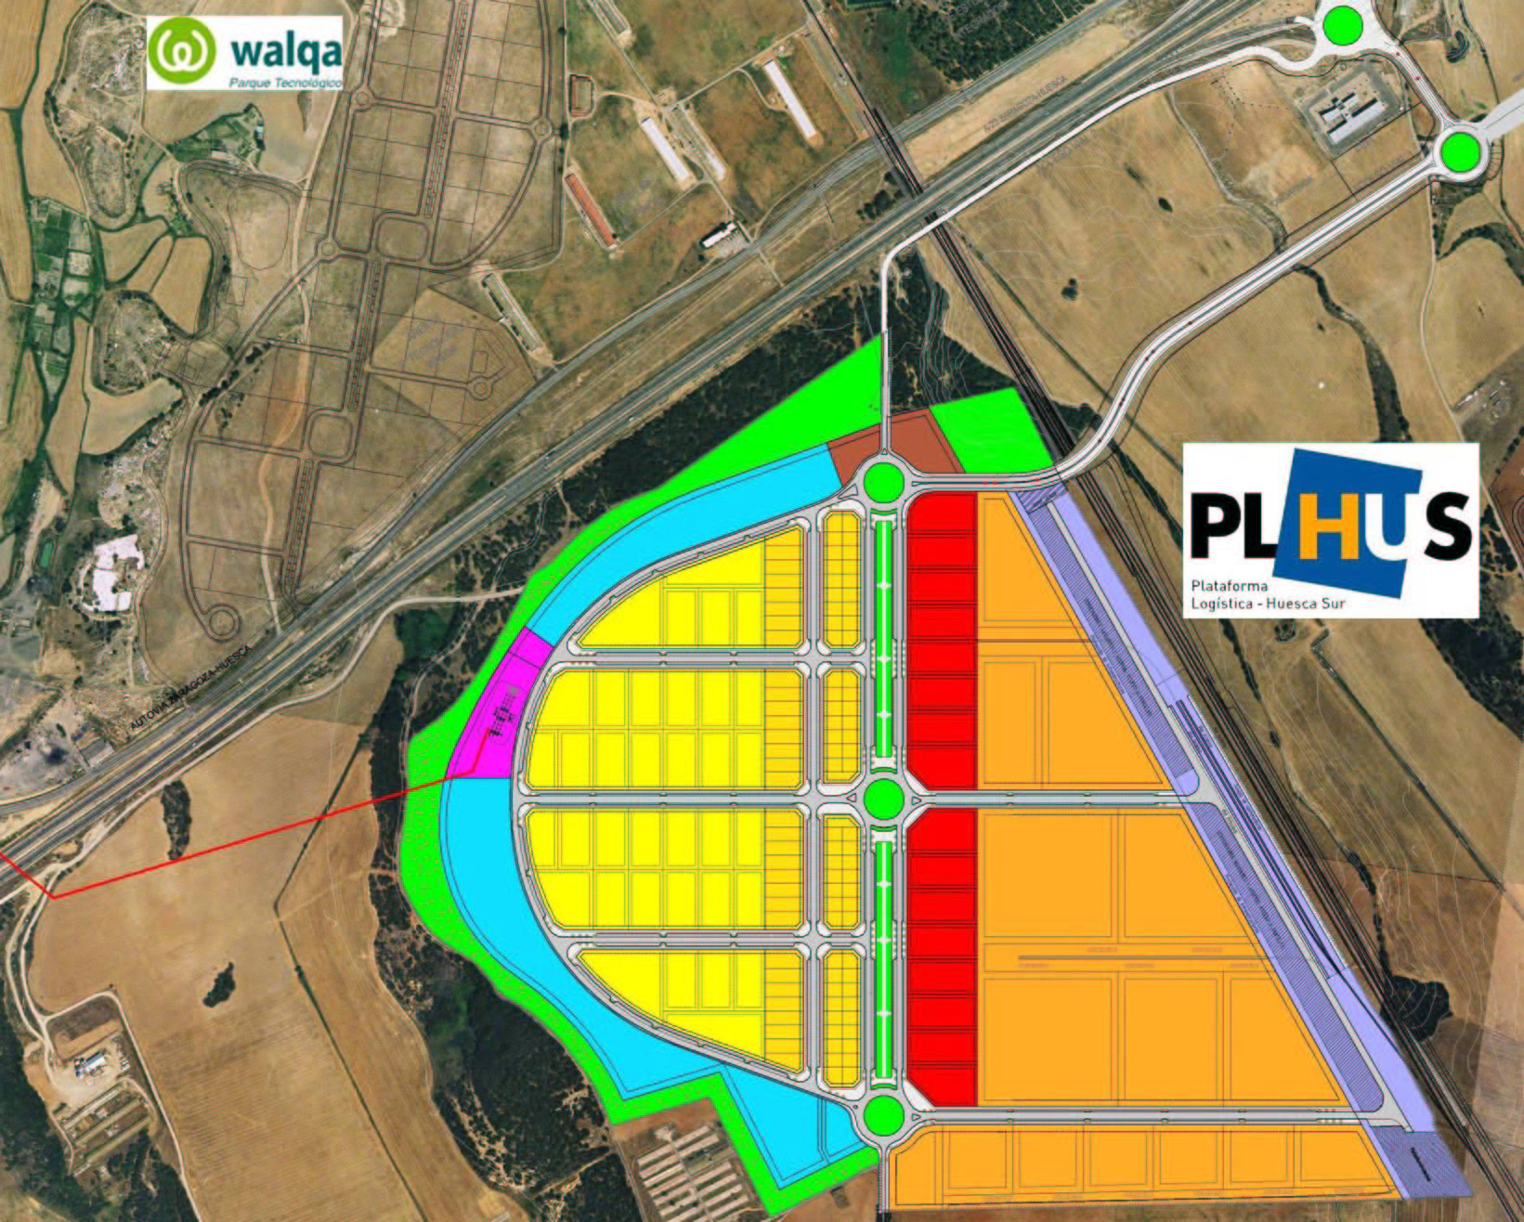

Error: Reference source not found
Logístico-Industrial
Obras de la Plataforma
de Huesca Sur

El Proyecto Supramunicipal de la Plataforma Logística Industrial de Huesca (PLHUS) ha empezado a ser realidad con el inicio en noviembre de 2006 de las obras de urbanización de este complejo logístico de 1.157.062 metros cuadrados, cuya ubicación privilegiada, junto a las instalaciones del Parque Tecnológico de Walqa, potenciará notablemente el desarrollo industrial del eje Huesca-Zaragoza.
El proyecto fue aprobado definitivamente el 20 de junio de 2006 en un Decreto del Gobierno de Aragón, por el que se creó asimismo la sociedad “PLHUS, Plataforma Logística, S.L.” para la gestión y desarrollo de la Plataforma, cuyo único socio fundacional es la empresa pública Suelo y Vivienda de Aragón, si bien el pleno del Ayuntamiento de Huesca aprobó el pasado 19 de marzo su incorporación a esta sociedad.
La creación de esta sociedad obedece a la necesidad de acelerar el proceso de puesta en marcha de PLHUS, cuyas obras fueron adjudicadas por 17,3 millones de euros a una UTE formada por Vialex Roldán S.L.-Caminos y Construcciones Civiles S.A. y un periodo de ejecución de 15 meses.
Situada a 5 kilómetros al sur de la ciudad de Huesca, al pie de la autovía Zaragoza-Huesca (A-23) y a poco más de 60 kilómetros de Zaragoza, la nueva Plataforma Intermodal de 115,71 hectáreas concentrará tres importantes nodos de transporte: ferrocarril, carretera y avión.
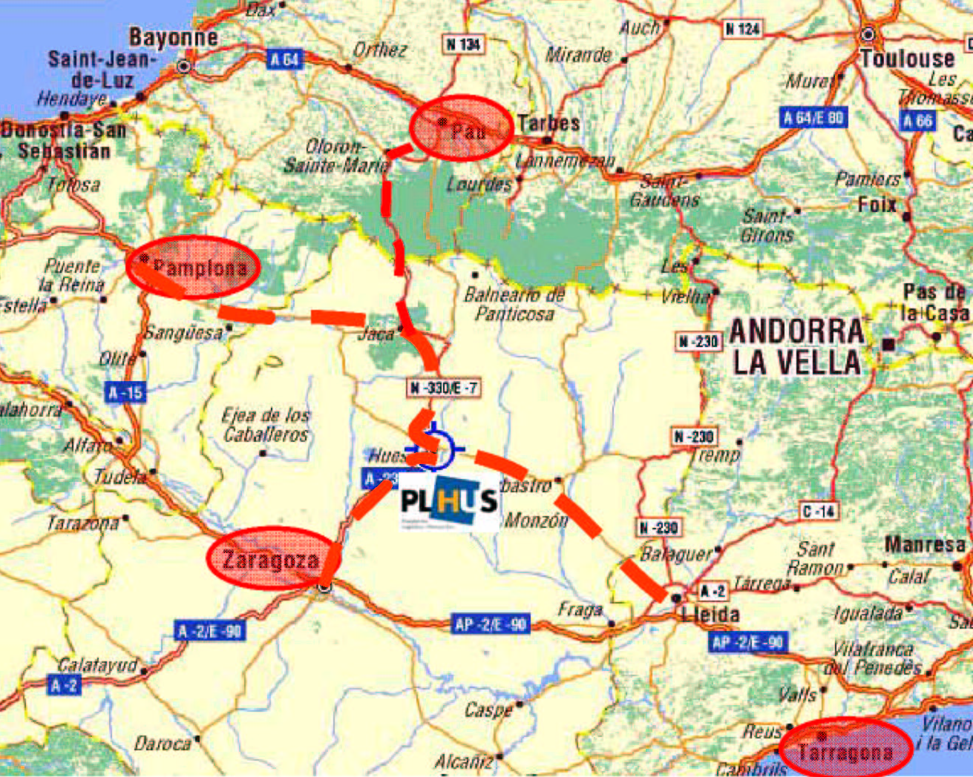
Su emplazamiento, además, la convierte en un punto estratégico con tres conexiones fundamentales: con el norte de la región y Francia; con la zona de Levante; y con las regiones vecinas gracias a ubicarse en el denominado “corredor del Ebro”, equidistante entre Cataluña, Navarra y País Vasco.
La Plataforma cuenta con 659.892,14 metros cuadrados para uso industrial (57,03%); 167.218,78 metros cuadrados para viales y aparcamientos; 115.456,42 metros cuadrados para zonas verdes; 96.415,64 metros cuadrados para equipamientos; y 102.991,43 metros cuadrados de zona ferroviaria.
PLHUS fue declarada de interés Supramunicipal el 8 de junio de 2004 por el Gobierno de Aragón, lo que supuso el punto inicial en la realización del Proyecto Supramunicipal de la Plataforma Logística de Huesca, que fue encargado a Suelo y Vivienda de Aragón.
El expediente de declaración de Interés Supramunicipal se inició en abril de 2004 con la presentación ante la Dirección General de Urbanismo de la memoria justificativa del proyecto.
La redacción del proyecto fue adjudicada el 14 de julio de 2004 a la UTE EID-Rom VII y en diciembre de 2005, se sometió a información pública por dos meses.
Los proyectos supramunicipales se regulan en los artículos. 76 y siguientes de la Ley 5/1999, de 25 de marzo, Urbanística de Aragón (L.U.A.), y están configurados como un instrumento para desarrollar en suelo no urbanizable genérico o suelo urbanizable no delimitado actividades industriales o de servicios de especial importancia, o grandes equipamientos colectivos, siempre que requieran una ocupación de más de tres hectáreas de terreno o exijan una superficie construida superior a cinco mil metros cuadrados.
Esas características concurren en este proyecto supramunicipal, ya que el objeto del mismo es desarrollar una plataforma logística al Sur de Huesca con las siguientes finalidades:
- Aprovechar la situación geográfica de Huesca, como conexión con Francia y a través del eje Somport-Sagunto con el Levante español y con las regiones vecinas al estar situada en un punto intermedio del recorrido desde Cataluña o Navarra y País Vasco.
- Disponer de una red de centros para actividades industriales, de logística y transporte, relacionados entre sí: PLAZA en Zaragoza, PLATEA en Teruel, PLFRAGA en Fraga y ahora la Plataforma Logística de Huesca.
- Habilitar una conexión con la red ferroviaria existente Zaragoza-Huesca-Canfranc.
- Crear las infraestructuras necesarias que respondan a la tendencia de la legislación europea sobre transporte que demanda pequeñas y medianas plataformas de intercambio localizadas cerca de grandes mercados y potenciar el desarrollo socioeconómico de la región mediante la creación de empleo.
- Por último, este proyecto también se propone responder a la demanda existente en la ciudad, ampliando la oferta de suelos dedicados a la logística del transporte, almacenamiento y distribución, al uso industrial y actividades terciarias.
El área de la futura plataforma oscense se encuentra situado al sur de la ciudad de Huesca, al este de la Autovía A-23 Somport-Sagunto. Está constituida por una pequeña planicie ondulada situada entre las cotas 445 y 455 m, y limitada en el Oeste por el barranco del Pincel, en el Norte por el Carrascal de Pebredo, en el Este por la variante del ferrocarril y en el Sur por la continuación del Carrascal del Pebredo y los campos de cultivo existentes. Además de su privilegiada conexión con los puntos neurálgicos de la comunidad autónoma, mediante la autovía de Levante a Francia, la línea de ferrocarril Zaragoza-Huesca-Canfranc y el futuro aeropuerto de Monflorite.
Existen, por otra parte, una serie de entidades en las proximidades de la Plataforma Logística que podrían producir sinergias que serían muy relevantes en el inicio de actividad del proyecto como el Parque Tecnológico Walqa, ubicado enfrente de la futura Plataforma, al otro lado de la Autovía, que debería de servir de laboratorio de investigación para actividades de logística o industriales que se desarrollasen después en la plataforma, la Escuela Universitaria Politécnica de Huesca y el Centro Europeo de Empresas e Innovación.
La futura plataforma se vertebrará en torno a la carretera vecinal de Pebredo, que va a actuar de división de dos zonas diferentes: La orientada al Este, en donde se establecerá un cargadero de ferrocarril y se ubicarán aquellas industrias relacionadas con el tren que dispondrán de parcelas de grandes superficies. En la zona orientada al Oeste, se ubicarán parcelas de superficies medianas y pequeñas, relacionadas con la logística del transporte y la industria complementaria.
Se ha proyectado un apartadero de dos vías de aproximadamente 400 metros de longitud, así como dos andenes, y una vía de conexión con la línea férrea general. Las vías se destinarían una para trenes de contenedores y otra para mercancías en general. También en esa zona ferroviaria se ha previsto la construcción de los edificios e instalaciones necesarias para su adecuado funcionamiento y, en especial, un edificio de control, una superficie de muelles para maniobras y almacenamiento. En estos momentos se negocia un acuerdo entre Gobierno de Aragón y el Ministerio de Fomento para que éste realice una aportación complementaria.

